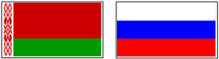
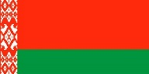
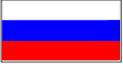

ВЫСШИЙ ГОСУДАРСТВЕННЫЙ СОВЕТ

СОЮЗНОГО ГОСУДАРСТВА

ПОСТАНОВЛЕНИЕ

от 6 декабря 2024 г. № 15

г. Минск

Об организации и проведении мероприятий

по празднованию 80-летия Победы

в Великой Отечественной войне

Высший Государственный Совет Союзного государства постановляет:
1. Утвердить прилагаемый План мероприятий Союзного государства, посвященных 80-летию Победы в Великой Отечественной войне.
2. Совету Министров Союзного государства, Совету Министров Республики Беларусь и Правительству Российской Федерации обеспечить реализацию Плана мероприятий, указанного в пункте 1 настоящего постановления.
3. Настоящее постановление вступает в силу со дня его подписания.

Председатель  Высшего Государственного Совета  Союзного государства | А.Лукашенко

